München, 5.Juli 2004
PM 068/04 LFGS
Landwirtschaft

Münchner Unternehmen wollen Öko-Essen
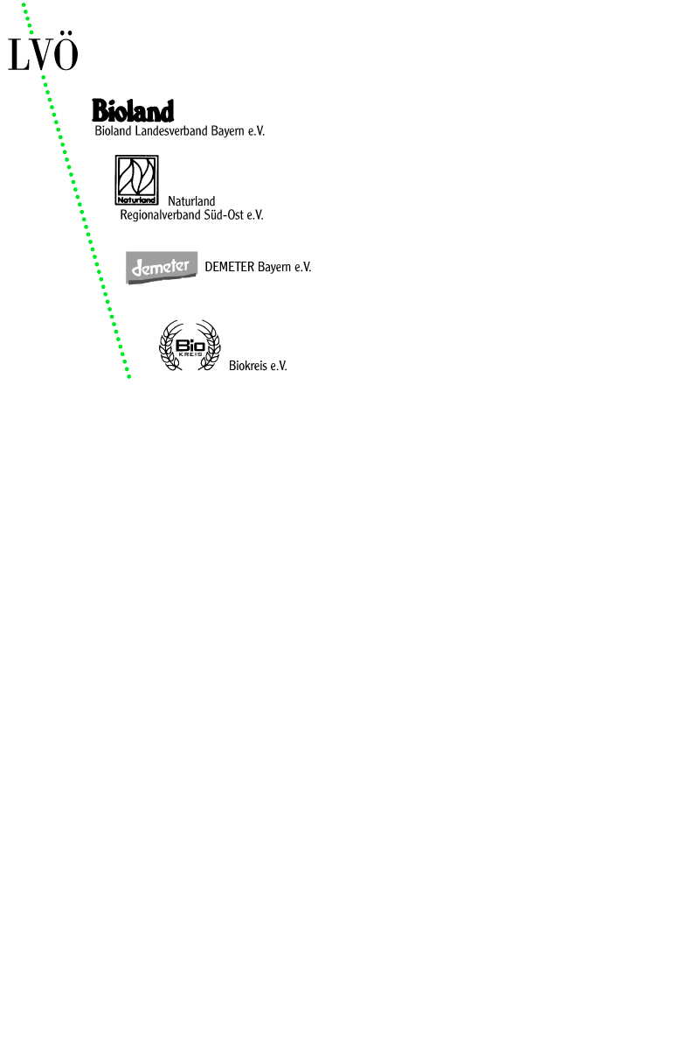

Landesvereinigung für ökologischen Landbau (LVÖ) und Bund Naturschutz (BN) unterstützen Unternehmen bei der Einführung ökologischer Lebensmittel in der Region München

Mit einem umfangreichen Beratungsangebot, Workshops und Bio-Aktionswochen fördern LVÖ und BN die Einführung von Bio-Lebensmitteln in Münchener Wirtschaftsunternehmen, öffentlichen Institutionen sowie Kindereinrichtungen. Das Projekt zeigt inzwischen großen Erfolg. Bereits 55 Betriebe wie das Studentenwerk München, die Bayerische Landesversicherungskammer und die Allianz Versicherung nahmen bisher die Beratung für den Einsatz von Ökolebensmitteln in Anspruch. Beraten werden sie dabei von der BN-Projektstelle ökologischer Landbau, die von der LVÖ mit dem Projekt betraut wurde. Finanzielle Unterstützung kommt vom bayerischen Landwirtschaftsministerium und von der CMA.
Kantinenbetreiber und viele Cateringunternehmen wollen Bio-Lebensmittel jetzt auch dauerhaft für ihre Tischgäste anbieten. LVÖ und BN gehen davon aus, dass langfristig für regionale Bio-Anbieter ein neuer Absatzmarkt im Bereich Großverbraucher erschlossen werden kann.

Aktuelles Beispiel: Der Hypo Vereinsbank inhouse Caterer Food & More bietet ab Juli in seinen 5 Mitarbeitercasinos mit insgesamt 4.000 Tischgästen jeweils mindestens ein Gericht pro Woche aus 100 Prozent ökologischen Lebensmitteln an.

Bio-Food in der Außer-Haus-Verpflegung

Die Außer-Haus-Verpflegung hat in den vergangenen Jahrzehnten erheblich an Bedeutung gewonnen. Etwa 30 Prozent der Lebensmittel nehmen die Deutschen mittlerweile am Arbeitsplatz, im Restaurant, in Kindereinrichtungen, in Kliniken oder Heimen zu sich. Genießen ohne Reue, das möchten immer mehr Tischgäste. Der Außer-Haus-Verzehr soll zunehmend ökologischen und ethischen Vorstellungen bei Anbauweise oder Tierhaltung gerecht werden. Da überrascht es nicht, dass zwei Zukunftstrends in der Außer-Haus-Verpflegung „Nature Food“ - sprich biologisches und gesundes Essen sowie „Ethik Food“ - Essen mit gutem Gewissen lauten. Bio-Lebensmittel liegen damit voll im Trend.

Gemeinschaftsprojekt bietet umfassende Beratung für Großküchen

Um den Bio-Anteil bei den Großküchen zu erhöhen, bietet der Bund Naturschutz gemeinsam mit der Landesvereinigung Ökologischer Landbau (LVÖ) im Rahmen eines vom Bayerischen Landwirtschaftsministerium und der CMA geförderten Projektes, Münchner Großküchen Hilfestellung beim Einstieg in die Bio-Küche. Die Resonanz der Tischgäste gegenüber Bio-Lebensmitteln ist überaus positiv, wie Ergebnisse von Tischgastbefragungen zeigen. Mit dem Beratungsangebot, das die Erstellung eines maßgeschneiderten Konzepts von der Belieferung bis zum firmeninternen Marketing umfasst, wird den Küchenleitern der Einstieg erleichtert. Das Serviceangebot der Projektstelle beinhaltet darüber hinaus die Durchführung von Bio-Hof Exkursionen für das Küchenpersonal, Tischgastbefragungen, Stammtische für „Öko-Köche“, sowie Vorträge und Workshops zum Thema „Bio in der Großküche“.

Bio-Lebensmittel sind auch in der Gemeinschaftsverpflegung bezahlbar
Schwerpunkt der Beratung ist neben der Hilfestellung bei der Beschaffung der Lebensmittel auch die Speiseplangestaltung sowie die Information der Tischgäste. Umfragen zeigen, dass die Akzeptanz der Tischgäste für den Bio-Preisaufschlag bei 20 bis 30 % liegt. Alles was preislich höher liegt, wird vom Tischgast nur bedingt angenommen. „Deshalb ist es wichtig, Faktoren auszuschließen, die den Menüpreis unnötig in die Höhe treiben. Gemüse und Obst sollten z.B. nur à la Saison eingesetzt werden. Tomaten sind außerhalb der Saison erheblich teurer,“ so Sonja Grundnig von der Projektstelle ökologische Landwirtschaft. Der Anfang wird in der Regel schrittweise gemacht. Der Einstieg beginnt oft mit dem Austausch einzelner Komponenten wie z.B. Kartoffeln und der Auswahl einfacher Gerichte.

Tischgäste über die Vorteile von Bio-Lebensmitteln informieren

LVÖ und Bund Naturschutz möchten auch die Tischgäste, in diesem Fall die Mitarbeiter der Hypo Vereinsbank, für die Vorzüge der Bio-Lebensmittel begeistern. Durch den konsequenten Verzicht auf chemisch-synthetische Pflanzenschutzmittel und Gentechnik sowie entsprechende Kontrollen bieten Bio-Lebensmittel dem Verbraucher neben höchstmöglicher Sicherheit beste Qualität und höchsten Genuss. Mit einem Infotisch zum Thema „Ökologisch essen“ inkl. Verkostungen steht das Projektteam den Tischgästen am ersten Tag der Aktion für Fragen zur Verfügung.

Bio-Zertifizierung bietet Sicherheit

Gemäß EU-Öko-Verordnung müssen sich Gastronomie und Großküchen seit letztem Jahr von einer staatlich anerkannten Kontrollstelle zertifizieren und kontrollieren lassen. Diese Öko-Zertifizierung bietet neben Verbraucherschutz auch Transparenz und Sicherheit im Bereich Herstellung, Verarbeitung und Handel. Immer mehr Außer-Haus-Verpflegungseinrichtungen lassen sich zertifizieren und bieten ihren Gästen dadurch kontrollierte Bio-Qualität.

Ausblick

LVÖ und BN möchten das Serviceangebot für Großverbraucher in Zukunft fortsetzen und ausweiten, bis Ökolebensmittel in der Gemeinschaftsverpflegung bayernweit zur Selbstverständlichkeit geworden sind.
Mit staatlicher Unterstützung soll hier vor allem der Bereich der Schulverpflegung und der öffentlichen Kantinen für den verstärkten Einsatz von Öko-Lebensmitteln gewonnen werden.

Für Rückfragen:
Sonja Grundnig, Projektstelle Ökologischer Landbau
Tel. 089-515676-50
Fax 089-515676-77

Dr. Klaus Wiesinger
Geschäftsführer der LVÖ
Tel. 08161/91 71 0

Marion Ruppaner
Landwirtschaftsreferentin des BN
Tel. 0911/81 87 8-20

